Люди труда: бессменный Председатель колхоза из Арского района
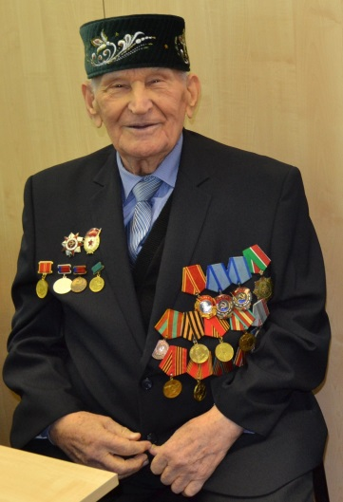
Сегодня герой нашей рубрики – Галиев Файзи Ахметович, почти полвека проработавший Председателем колхоза «Искра» Арского района.
Файзи Ахметович всегда был руководителем, любящим людей, и в первую очередь заботился о благополучии тружеников колхоза, говорят о нем односельчане.
Родился Файзи Галиев в 1925 году в с Нижние Шаши Арского района Татарской АССР в крестьянской семье.
Начал свою трудовую деятельность счетоводом колхоза «Чулпан» Атнинского района ТАССР. С 1942 года курсант Смоленского пехотного училища, с 1943 разведчик 722-го стрелкового полка. В 1943 году был ранен, вернулся в родной колхоз, где был принят заведующим фермой, постепенно стал председателем того же колхоза.
В 1948-50 годах был слушателем сельскохозяйственной школы г.Казани, а с 1950 по 1951 агрономом Атнинской райсельхозинспекции. С 1951 по 57 годы возглавлял колхоз «Удар» Атнинского района. С 1957 по 1958 годы – секретарь Атнинского РК КПСС.
В 1959 году Файзи Галиев стал Председателем колхоза «Искра» Арского района ТАССР и в течение последующих 49 лет был его бессменным председателем. При его руководстве колхоз стал миллионером, были достигнуты выдающиеся результаты не только в земледелии и животноводстве, но и в социальном развитии сел, входящих в это хозяйство.
Файзи Ахметович – глубокоуважаемый человек, и в республике, и в родной деревне, дважды кавалер ордена Трудового Красного Знамени, ордена «За заслуги перед Республикой Татарстан». Заслуженный работник сельского хозяйства РТ и РФ. Был депутатом ТАССР, Верховного Совета СССР.
Кроме того, Файзи Галиев – член Союза писателей Татарстана и автор 6 книг.

